1) Install spark

https://phoenixnap.com/kb/install-spark-on-ubuntu

2) start-master.sh --webui-port PORT - start spark app

3) stop-master.sh - stop spark app

5)

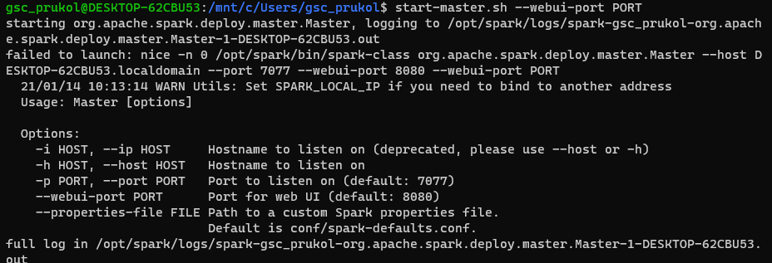

6) apt install python3-pip

7) pip3 install pyspark, geopy, faker, numpy

8) download London.csv

9) spark-submit data_generation.py

10)

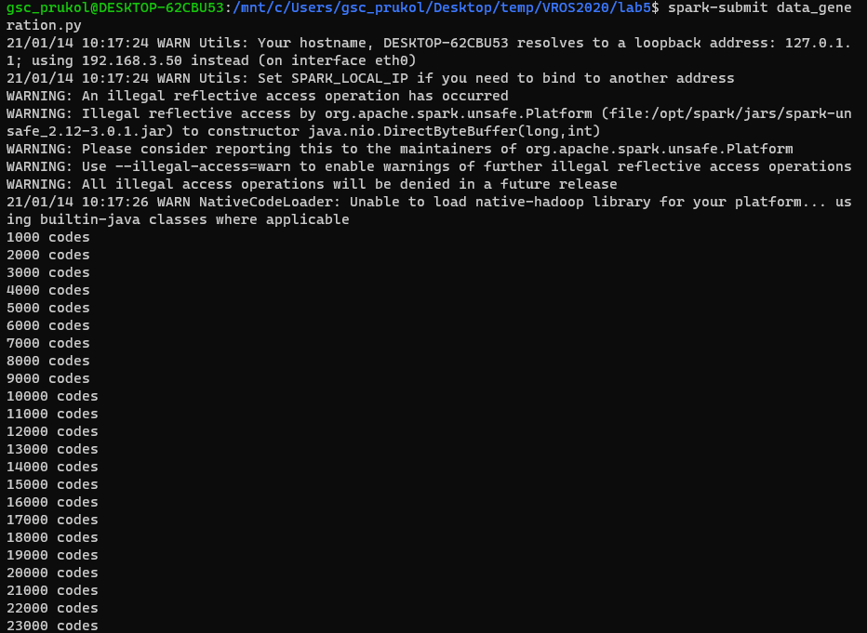

11)

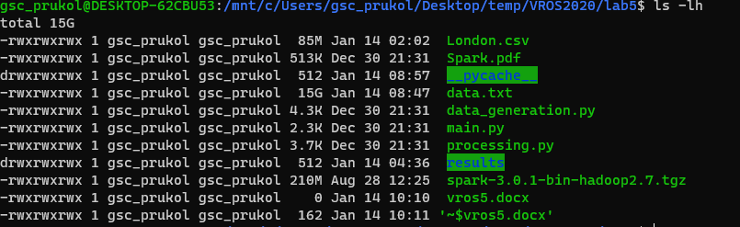

12) spark-submit main.py

13) 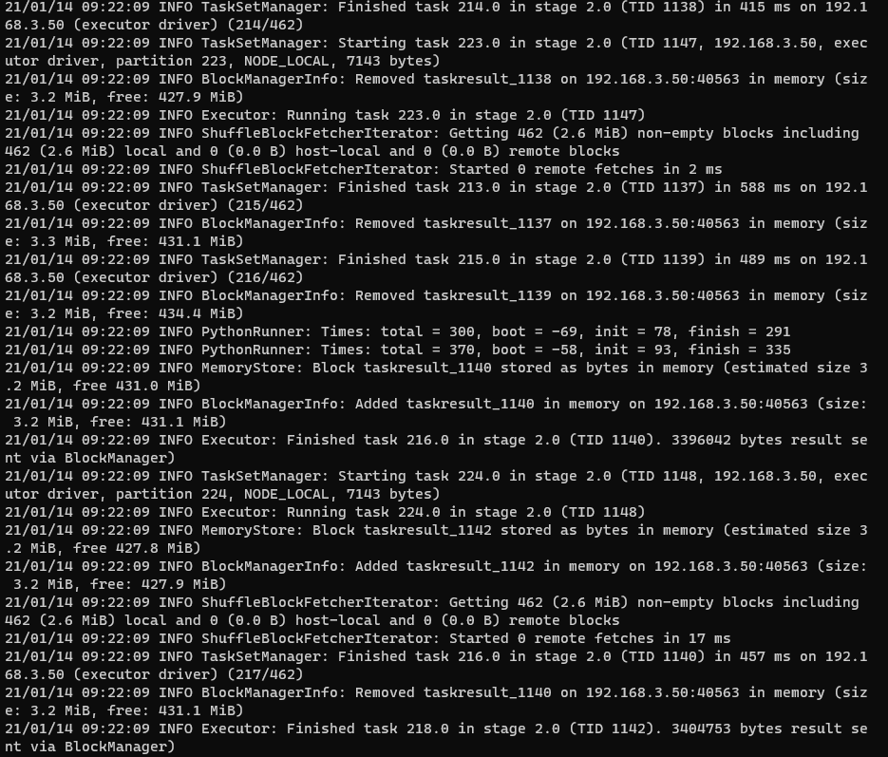

14) 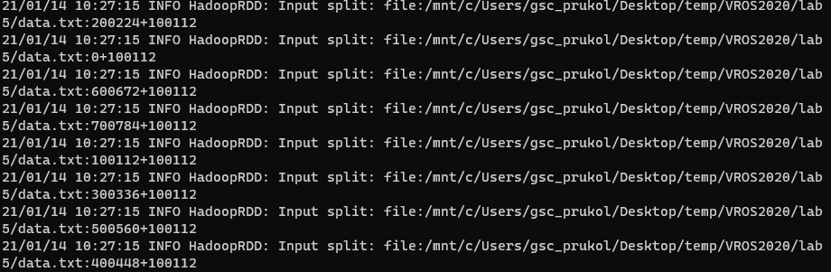

15) 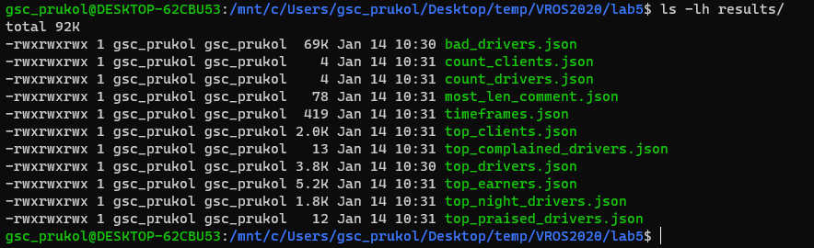

16) bad_drivers.json - 2 variant

17) top_drivers.json - 1 variant

18) top_night_drivers.json - 6 variant

19) top_clients.json - 4 variant

20) top_earners.json - 5 variant

21) top_complained_drivers.json - 8 variant

22) top_praised_drivers.json - 7 variant

23) timeframes.json - 3 variant

24) most_len_comment.json - 9 variant